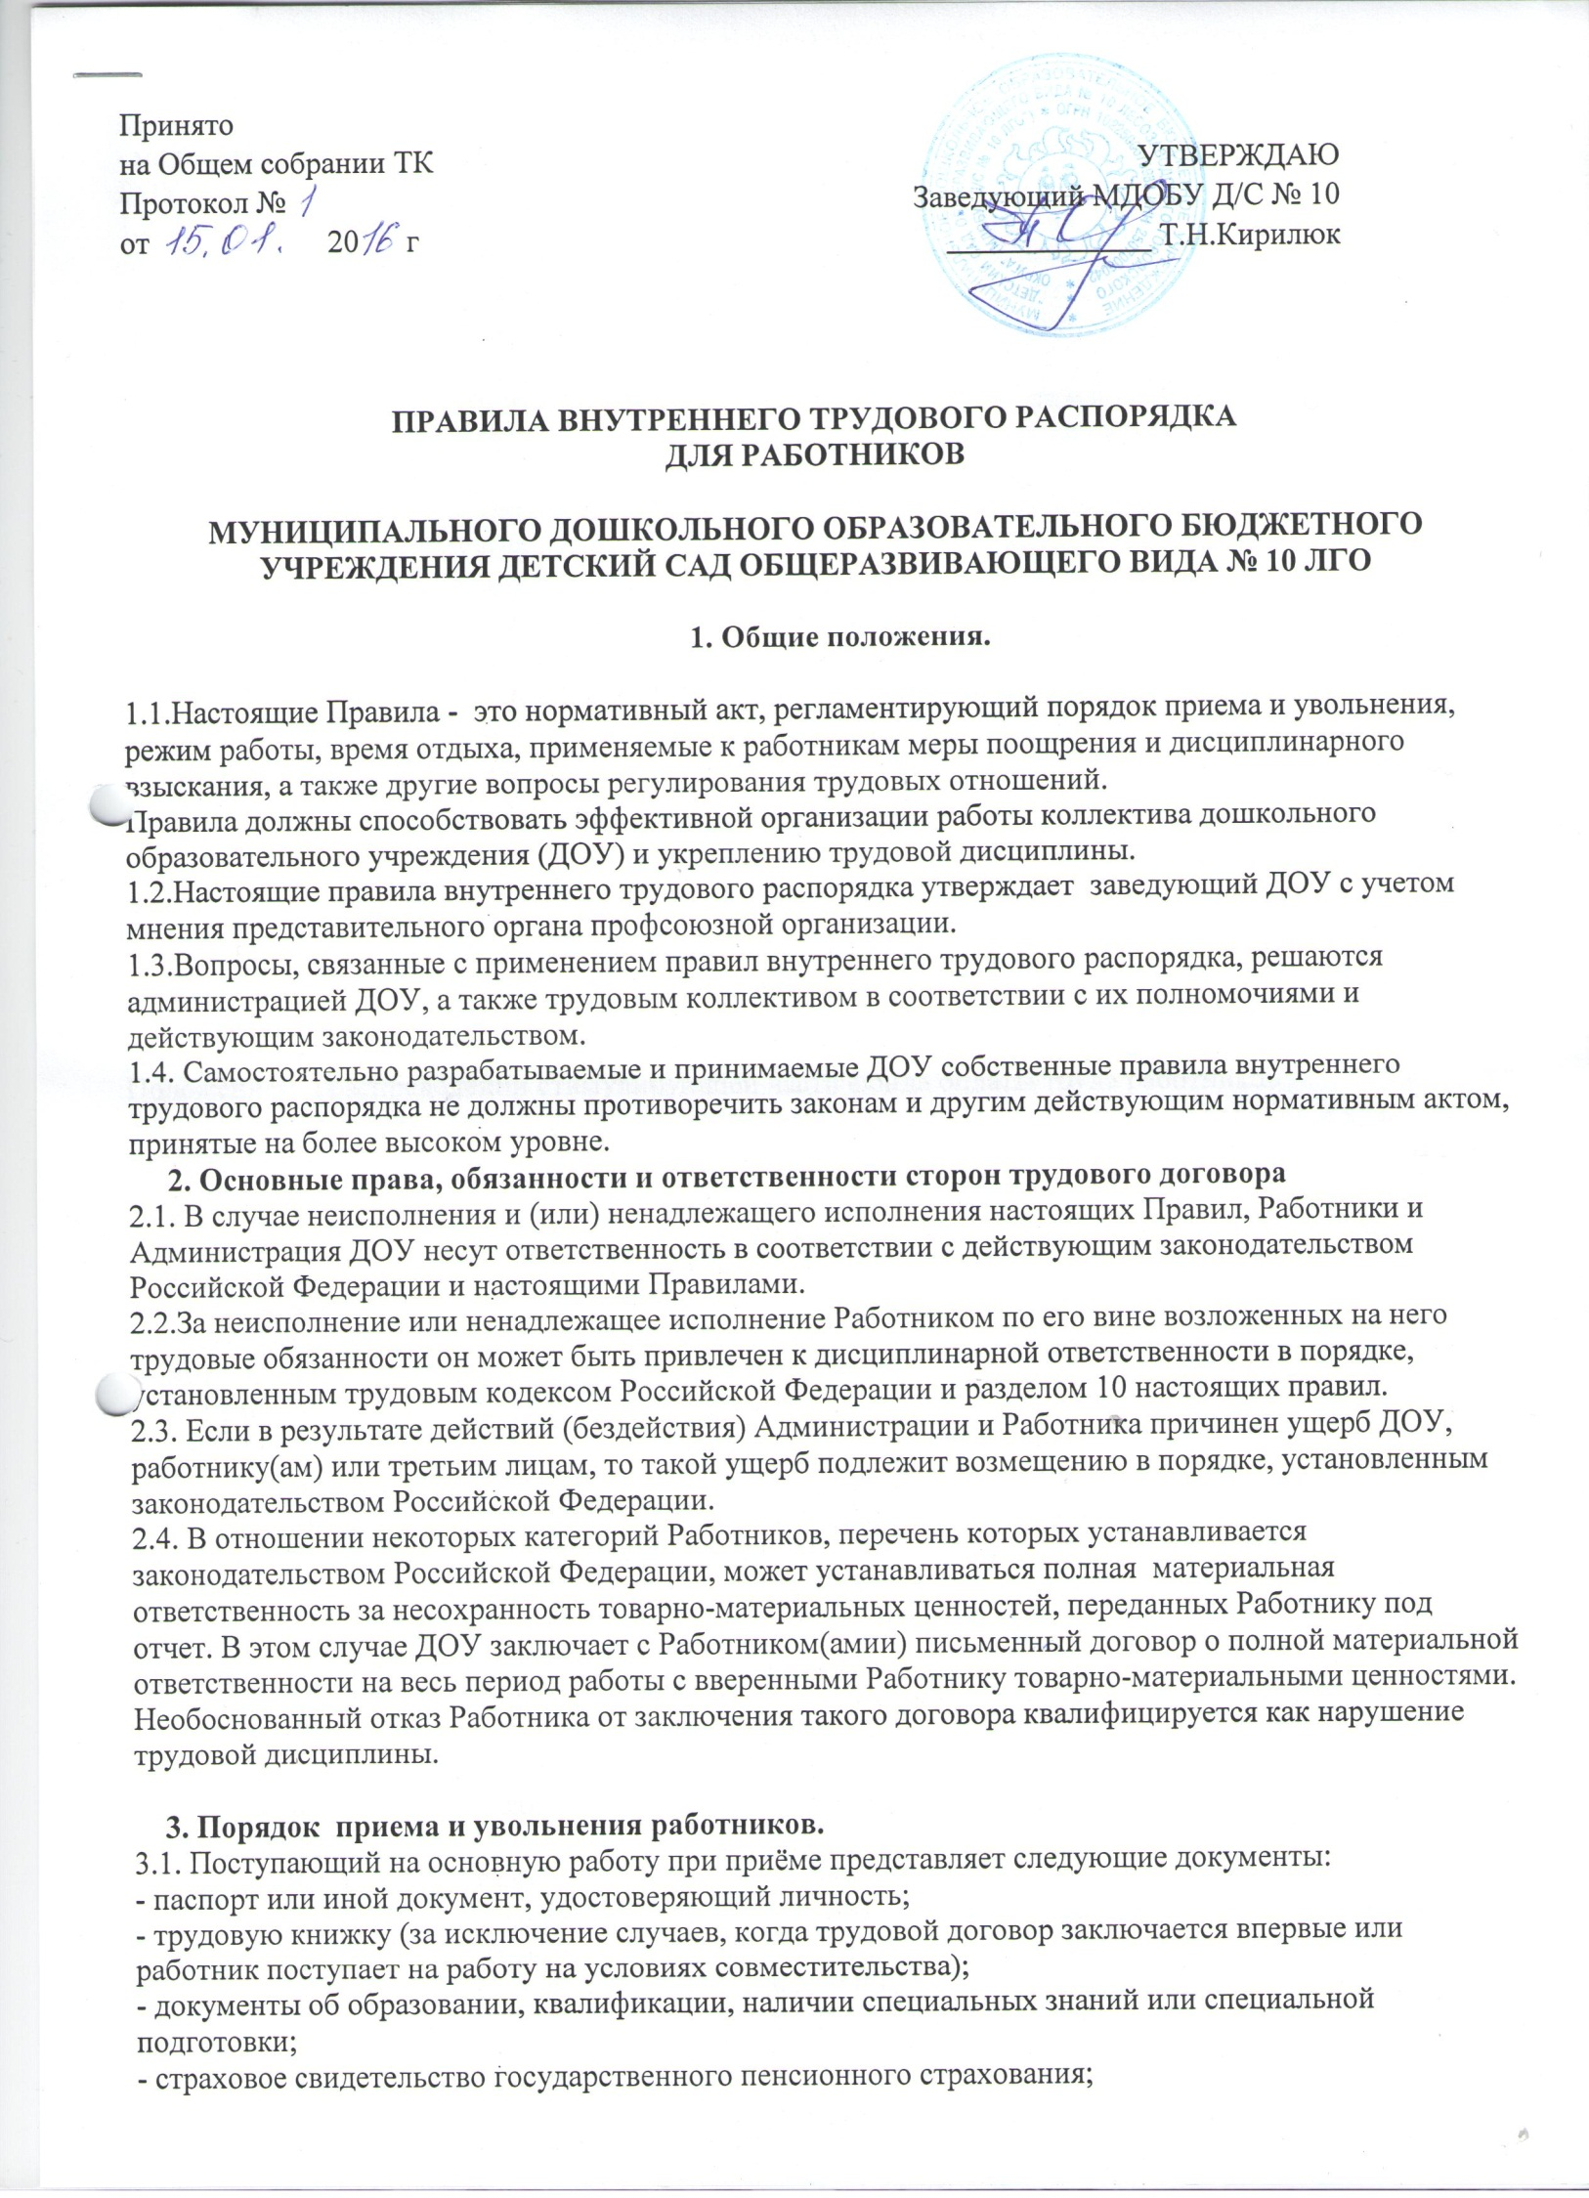

- справку о наличии (отсутствии) судимости и (или) факта уголовного преследования либо о прекращении уголовного преследования по реабилитирующим основаниям, вследствие чего являются незаконными;
- медицинское заключение об отсутствии противопоказаний по состоянию здоровья для работы в ДОУ.
3.2. Лица, поступающие на работу по совместительству, вместо трудовой книжки предъявляют справку с места основной работы с указанием должности, графика работы, квалификационной категории. Работники – совместители, разряд которых устанавливается в зависимости от стажа работы, предъявляют выписку из трудовой книжки, заверенную администрацией по месту основной работы
3.3. Молодым специалистам, окончивших высшее или среднее специальное учреждение с отрывом от производства (не имеющих трудового стажа) при приеме на работу устанавливается ежемесячная доплата в течении трех лет.
3.4. Прием на работу осуществляется в следующем порядке:
- оформляется заявление кандидата на имя руководителя ДОУ;
- составляется и подписывается трудовой договор;
- издается приказ о приеме на работу, который доводится до сведения нового работника под подпись;
- оформляется личное дело на нового работника (листок по учету кадров; автобиография; копии документов об образовании, квалификации, профподготовке; медицинское заключение об отсутствии противопоказаний; выписки из приказов о назначении, переводе, повышении, увольнении);
- оформляется личная карточка (ф. Т-2).
3.5. При приеме работника на работу или при переводе его на другую работу руководитель ДОУ обязан:
- разъяснить его права и обязанности;
- познакомить с должностной инструкцией, с содержанием и объемом его работы, с условиями оплаты его труда;
- познакомить с правилами внутреннего трудового распорядка, санитарии, противопожарной безопасности, другими правилами охраны труда сотрудников, требованиями безопасности жизнедеятельности детей.
Положением о распределении стимулирующей части фонда оплаты труда работников
3.6. На всех работников ведутся трудовые книжки в соответствии с Правилами ведения и хранения трудовых книжек. Трудовые книжки хранятся у руководителя ДОУ наравне с ценными документами, в условиях, гарантирующих их недоступность для посторонних лиц.
3.7. Перевод работника на другую работу производится только с его письменного согласия за исключением случаев, предусмотренных в ст. 72¹ ТК РФ (по производственной необходимости, для замещения временно отсутствующего работника). При этом не может быть переведен на работу, противопоказанную ему по состоянию здоровья. Продолжительность перевода на другую работу не может превышать одного месяца в течении календарного года.
.3.8. В связи с изменениями в организации работы ДОУ (изменение режима работы, количества групп, введение новых форм обучения и воспитания и т.д.) при продолжении работы в той же должности допускается изменение существенных условий труда работника: система и размеры оплаты труда, льгот, наименование должности и другие. Об этом работник должен быть поставлен в известность в письменной форме не позднее, чем за два месяца до их введения (ст. 74 ТК РФ). Если прежние существенные условия труда не могут быть сохранены, а работник не согласен на продолжение работы в новых условиях, то трудовой договор прекращается в соответствии с п.7 ст.77 ТК РФ.
3.9 Срочный трудовой договор (ст. 59 ТК РФ), заключенный на определенный срок (не более пяти лет), расторгается с истечением срока его действия, о чем работник должен быть предупрежден в письменной форме не менее чем за три дня до увольнения. В случае, если ни одна из сторон не потребовала расторжения срочного трудового договора, а работник продолжает работу после истечения срока трудового договора, трудовой договор считается заключенным на неопределенный срок.
3.10. Увольнение в связи с сокращением штата или численности работников либо по несоответствию занимаемой должности, допускается при условии, если невозможно перевести увольняемого работника с его согласия на другую работу.
3.11. Трудовой договор, заключенный на неопределенный срок, а также срочный трудовой договор до истечения срока его действия могут быть расторгнуты администрацией ДОУ лишь в случаях, предусмотренных статьями 81 и 83 ТК РФ.
3.12. В день увольнения руководитель ДОУ обязан выдать работнику его трудовую книжку с внесенной в нее записью об увольнении и произвести с ним окончательный расчет, а также по письменному заявлению работника копии документов, связанных с его работой.
4. Сроки выплаты заработной платы
Работодатель обязуется своевременно и в полном объеме выплачивать Работнику заработную плату.
4.1. Оплата труда Работника производится пропорционально отработанному времени.
4.2. По решению Работодателя в случае добросовестного исполнения Работником должностных обязанностей и отсутствия взысканий за нарушение трудовой дисциплины Работнику устанавливаются выплаты поощрительного и стимулирующего характера в размере, порядке и на условиях, предусмотренных настоящим договором, а также Положением о распределении стимулирующей части фонда оплаты труда работников МДОБУ Детский сад № 10, утвержденным в ДОУ.
4.3. Заработная плата выплачивается два раза в месяц в сроки: аванс 25 числа каждого месяца, зарплата не позднее 15 числа каждого месяца, следующего за тем, в котором она была начислена, путем перечисления на банковскую карту.
4.4. Выплата заработной платы производится в денежной форме Российской Федерации.
4.5. Удержание из заработной платы производится только в случаях, предусмотренных Трудовым кодексом Российской Федерации и иными федеральными законами.
Основные обязанности и права администрации.
Администрация ДОУ обязана:
5.1.Соблюдать Законы и иные нормативные акты, локальные нормативные акты, условия коллективного договора, соглашений и рудовых договоров обеспечить соблюдение требований Устава ДОУ и Правил внутреннего распорядка.
5.2. Предоставлять работникам работу, обусловленную трудовым договором.
5.3. Организовать труд воспитателей, специалистов, обслуживающего персонала в соответствии с их специальностью, квалификацией, опытом работы.
5.4. Закрепить за каждым работником соответствующее его обязанностям рабочее место и оборудование. Создать необходимые условия для работы персонала: содержать здание и помещение в чистоте, обеспечивать в них нормальную температуру, освещение; создать условия для хранения верхней одежды работников, организовать их питание.
5.5. Соблюдать правила охраны труда, строго придерживаться установленного рабочего времени и времени отдыха, осуществлять необходимые мероприятия по технике безопасности и производственной санитарии.
Принимать необходимые меры для профилактики травматизма, профессиональных и других заболеваний работников ДОУ и детей.
5.6. Своевременно знакомить работников под роспись с принимаемыми локальными актами, непосредственно связанными с их трудовой деятельностью
5.7. Осуществлять контроль за качеством воспитательно-образовательного процесса.
5.8. Своевременно рассматривать предложения работников, направленные на улучшение работы ДОУ, поддерживать и поощрять лучших работников.
5.9. Обеспечивать условия для систематического повышения квалификации работников.
5.10. Своевременно выполнять предписания Федерального органа исполнительной власти.
5.11. Своевременно предоставлять отпуска работникам ДОУ в соответствии с утвержденным графиком.
6. Основные обязанности и права работников.
Работники ДОУ обязаны:
6.1. Выполнять правила внутреннего трудового распорядка ДОУ, соответствующие должностные инструкции.
6.2. Работать добросовестно, соблюдать дисциплину труда, своевременно и точно выполнять распоряжение администрации, не отвлекать других работников от выполнения их трудовых обязанностей
6.3. Систематически повышать свою квалификацию.
6.4. Неукоснительно соблюдать правила охраны труда и техники безопасности, обо всех случаях травматизма незамедлительно сообщать администрации.
6.5. Проходить в установленные сроки медицинский осмотр, соблюдать санитарные нормы и правила, гигиену труда.

6.6. Беречь имущество ДОУ, соблюдать чистоту в закрепленных помещениях, экономно расходовать материалы, тепло, электроэнергию, воду, воспитывать у детей бережное отношение к имуществу.
6.7. Проявлять заботу о воспитанниках ДОУ, быть внимательными, учитывать индивидуальные особенности детей, их положение в семьях.
6.8. Соблюдать этические нормы поведения в коллективе, быть внимательными и доброжелательными в общении с детьми, родителями (законных представителей)воспитанников ДОУ и коллегами.
6.9. Своевременно заполнять и аккуратно вести установленную документацию.
Воспитатели ДОУ обязаны:
6.10 Строго соблюдать трудовую дисциплину (выполнять п.4.1. – 4.9).
6.11. Нести ответственность за жизнь, физическое и психическое здоровье
ребенка, обеспечивать охрану жизни и здоровья детей, соблюдать санитарные правила, отвечать за воспитание и обучение детей; выполнять требования мед. персонала, связанные с охраной и укреплением здоровья детей, проводить закаливающие мероприятия, четко следить за выполнением инструкций об охране жизни и здоровья детей в помещениях дошкольного учреждения и на детских прогулочных участках.
6.12. Сотрудничать с семьей ребенка по вопросам воспитания и обучения, проводить родительские собрания, консультации, заседания родительского комитета, посещать детей на дому, уважать родителей, видеть в них партнеров.
6.13. Следить за посещаемостью детей своей группы, своевременно сообщать об отсутствующих детях старшей медсестре, заведующему.
6.14. Качественно готовить детей к обучению в школе.
6.15. Неукоснительно выполнять режим дня, заранее тщательно готовиться к занятиям, изготовлять педагогические пособия, дидактические игры, в работе с детьми использовать ТСО, слайды, диапозитивы, различные виды театра.
6.16. Участвовать в работе педагогических советов ДОУ, изучать педагогическую литературу, знакомиться с опытом работы других воспитателей.
6.17. Вести работу в методическом кабинете, готовить выставки, каталоги, подбирать методический материал для практической работы с детьми, оформлять наглядную педагогическую агитацию, стенды.
6.18. Совместно с музыкальным руководителем готовить развлечения, праздники, принимать участие в праздничном оформлении ДОУ.
6.19. В летний период организовывать оздоровительные мероприятия на участке ДОУ под непосредственным руководством врача, старшей медсестры, старшего воспитателя.
6.20. Работать в тесном контакте со вторым педагогом и младшим воспитателем в своей группе.
6.21. Четко планировать свою учебно-воспитательную деятельность, держать администрацию в курсе своих планов; соблюдать правила и режим ведения документации; составлять план воспитательно-образовательной работы на день, неделю, месяц, держать администрацию в курсе своих планов.
6.22. Уважать личность ребенка, изучать его индивидуальные особенности, знать его склонности и особенности характера, помогать ему в становлении и развитии личности.
6.23. Допускать на свои занятия администрацию и представителей общественности по предварительной договоренности.
Работники ДОУ имеют право:
6.24. Самостоятельно определять формы, методы и средства своей педагогической деятельности в рамках образовательной программы ДОУ.
6.25. Проявлять творчество, инициативу.
6.26. Быть избранным в органы самоуправления.
6.27. На уважение и вежливое обращение со стороны администрации, детей и родителей.
6.28. Обращаться при необходимости к родителям для усиления контроля с их стороны за поведением и развитием детей.
6.29. На моральное и материальное поощрение по результатам своего труда.
6.30. На повышение разряда и категории по результатам своего труда.
6.31. На совмещение профессий (должностей).
6.32. На получение рабочего места, оборудованного в соответствии с санитарно-гигиеническими нормами и нормами охраны труда снабженного необходимыми пособиями и иными материалами.

7. Рабочее время и его использование.
7.1. В ДОУ устанавливается 5-дневная рабочая неделя с двумя выходными днями – суббота и воскресенье. Продолжительность рабочего дня (смены) для воспитателей определяется из расчета 36 часов в неделю:
7.2. Режим работы учреждения с 7.30 до 18.00
7.3. Воспитатели ДОУ должны приходить на работу за 15 минут до начала смены. В конце дня воспитатели обязаны проследить за уходом детей домой в сопровождении родителей (родственников).
7.4. Расписание занятий составляется старшим воспитателем исходя из педагогической целесообразности, с учетом благоприятного режима труда и отдыха воспитанников, гибкого режима, максимальной экономии времени педагогических работников и утверждается руководителем ДОУ. В дни школьных каникул занятия проводятся в игровой форме и только на знакомом материале.
7.5. Работникам ДОУ запрещается:
-изменять по своему усмотрению расписание занятий и график работы;
-отменять, удлинять или сокращать продолжительность занятий, режимных моментов;
-курить в помещениях и на территории ДОУ;
-оставлять детей без присмотра;
-отдавать детей лицам в нетрезвом состоянии и детям младшего школьного возраста, а также отпускать детей одних по просьбе родителей;
-подмениваться с другими работниками ДОУ без согласования с заведующей ДОУ;
-находится в верхней одежде и в головных уборах;
-громко разговаривать и шуметь в коридорах.
7.6. Продолжительность рабочего дня (смены) для руководящего, административно – хозяйственного, обслуживающего и учебно-вспомогательного персонала определяется с графиком сменности. Графики работы утверждаются руководителем ДОУ и предусматривают время начала и окончания работы, перерыв для отдыха и питания. Графики объявляются работнику под подпись и вывешиваются на видном месте не позже, чем за один месяц до их введения в действие.
7.7. Администрация ДОУ организует учет рабочего времени и его использование всех работников ДОУ. В случае неявки на работу по болезни работник обязан при наличии такой возможности известить администрацию как можно раньше, а также предоставить листок временной нетрудоспособности в первый день выхода на работу.
8. Организация и режим работы ДОУ.
8.1. Привлечение к работе работников в установленные графиком выходные и праздничные дни запрещено и может иметь место лишь в случаях, предусмотренных законодательством (ст. 113ТК РФ)
8.2.Очередность предоставления ежегодных оплачиваемых отпусков определяется ежегодно в соответствии с графиками отпусков, утвержденным администрацией ДОУ с учетом мнения выборного органа первичной профсоюзной организации не позднее чем за две недели до наступления календарного года (ст 123,372 ТКРФ).
Предоставление отпуска заведующему ДОУ оформляется приказом МКУ «Управления образования».
8.3. Посторонним лицам разрешается присутствовать в ДОУ по согласованию с администрацией.
8.4. Не разрешается делать замечания педагогическим работникам по поводу их работы во время проведения занятий, в присутствии детей и родителей.
9. Поощрения за успехи в работе.
9.1 За образцовое выполнение трудовых обязанностей, новаторство в труде и другие достижения в работе применяются следующие поощрения(ст. 191 ТКРФ)
- объявление благодарности;
- премирование;
- награждение почетной грамотой или благодарственным письмом.
9.2. Поощрения применяются администрацией совместно или по инициативе руководителей структурных подразделений. А так же на основании решения комиссии по рассмотрению установления доплат, надбавок и материального поощрения сотрудников.
9.3. Поощрения объявляются приказом руководителя ДОУ и доводятся до сведения коллектива, запись о поощрении вносится в трудовую книжку работника.
9.4. За особые трудовые заслуги работники представляются в вышестоящие органы к поощрению, наградам и присвоению званий.

10. Взыскание за нарушения трудовой дисциплины.
10.1. Нарушение трудовой дисциплины, т.е. неисполнение или ненадлежащее исполнение вследствие умысла, самонадеянности либо небрежности работника возложенных на него трудовых обязанностей, влечет за собой применение мер дисциплинарного или общественного воздействия, а также применение иных мер, предусмотренных действующим законодательством.
10.2. За нарушение трудовой дисциплины применяются следующие меры дисциплинарного взыскания:
- замечание;
- выговор;
- увольнение.
10.3. За каждое нарушение может быть наложено только одно дисциплинарное взыскание. Меры дисциплинарного взыскания применяются должностным лицом, наделенным правом приема и увольнения данного работника.
10.4. До применения взыскания от нарушителя трудовой дисциплины требуется предоставить объяснение в письменной форме. Отказ от дачи письменного объяснения либо устное объяснение не препятствуют применению взыскания.
10.5. Взыскание объявляется приказом по ДОУ. Приказ должен содержать указание на конкретное нарушение трудовой дисциплины, за которое налагается данное взыскание, мотивы применения взыскания. Приказ объявляется работнику под подпись в трехдневный срок со дня подписания.

10.6. Взыскание автоматически снимается и работник считается не подвергшимся дисциплинарному взысканию, если он в течение года не будет подвергнут новому дисциплинарному взысканию. Руководитель ДОУ вправе снять взыскание досрочно по ходатайству руководителя или трудового коллектива, если подвергнутый дисциплинарному взысканию не совершил нового проступка и проявил себя как добросовестный работник.
10.7.Увольнение в порядке дисциплинарного взыскания, а также увольнение в связи с аморальным проступком и применением мер физического или психического насилия производятся без согласования с профсоюзным органом.
10.8. Дисциплинарные взыскания к руководителю ДОУ применяется МКУ «Управления образования», который имеет право его назначать и увольнять.
С правилами внутреннего трудового распорядка должны быть ознакомлены все работники Учреждения.

=== Подписано Простой Электронной Подписью === Дата: 02.09.2021 04:04:35 === Уникальный код: 46508-15978 === ФИО: Татьяна Николаевна Кирилюк === Должность: Заведующий ===

